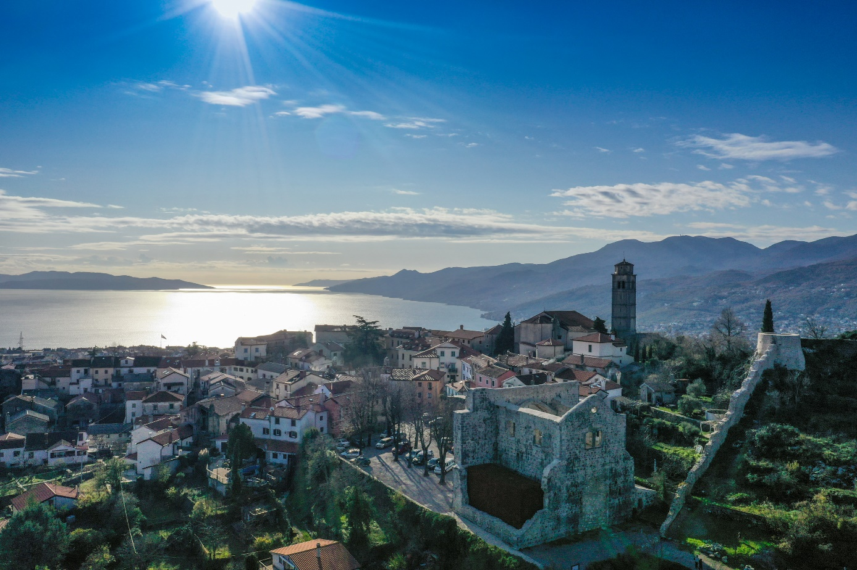

Vodič za građane za 2026. godinu
Grad Kastav

Poštovani građani,

predstavljamo Vam Vodič za građane za 2026. godinu. U njemu je prikazano iz kojih izvora Grad Kastav ostvaruje rashode te za koje namjene i u koje projekte ih raspoređuje. U želji za transparentnošću raspolaganja javnim novcem i boljom komunikacijom s našim građanima nastavljamo s projektom koji se nalazi na Internet stranici http://www.proracun.hr/ te na našoj službenoj internetskoj stranici https://kastav.hr/ kao i kroz portal Kastav – Otvoreni grad https://proracun.kastav.otvorenigrad.hr/ gdje će biti objavljen Proračun Grada Kastva u malom kao i njegove izmjene i dopune tijekom godine.

Ukupni rashodi i izdaci Grada Kastva za 2026. godinu planirani su u iznosu od 22,5 milijuna eura.
Grad Kastav i nadalje nastavlja sa značajnim izdvajanjima proračunskih sredstava za djecu i mlade, kroz financiranje predškolskog odgoja te potpore učenicima i njihovim roditeljima kroz različite oblike subvencija i potpora. Za redovite programe DV Vladimir Nazor osigurava se 3 milijuna eura te dodatnih 500.000 eura za sufinanciranje cijene privatnih vrtića te oslobođenja po različitim pravima. Kao i ranijih godina osiguravaju se i sredstva za provedbu programa produženog boravka u školi u Kastvu te sufinanciranje produženog boravka u riječkim školama kao i sufinanciranje prijevoza za učenike i studente te stipendiranje istih, sve zajedno više od 300 tisuća eura. Za sve učenike osnovne škole sufinancirat će se radne bilježnice. Dodatno se osigurava za održavanje zgrada vrtića 70.000 eura i uređenje školskog dvorišta 80.000 eura kako bi i uvjeti boravka bili čim kvalitetniji i ugodniji. Grad Kastav izvršio je i prijavu dva projekta čija se realizacija očekuje u 2026. godini, jedan namijenjen djeci do 4. razreda osnovne škole za provedbu različitih radionica i edukacija te drugi Erasmus projekt kojim se planira daljnji set aktivnosti za mlade temeljem donesenog Lokalnog programa.
Realizacija socijalnog i zdravstvenog programa namijenjenog najpotrebitijim skupinama društva planira se u iznosu 483 tisuća eura te dodatnih 63.854 eur kroz sredstva za Crveni križ. Sufinancirat će se preventivni zdravstveni pregledi za građane kao i rad savjetovališta za djecu, mlade, brak i obitelji, terapije za djecu s teškoćama itd.. Za umirovljenike s nižim mirovinama i dalje će se isplaćivati naknada uoči Uskrsa i Božića uz povećanje iznosa i praga za ostvarenje prava već od Božića u 2025. godini. Očekuje se i kvalitetnija usluga gerontodomaćica u suradnji s Crvenim križom. Planira se i ponovno uvođenje tečaja za trudnice kao i nastavak financiranja prijevoza onkoloških bolesnika.
Aktivno se radi i na pripremi bitnih strateških projekata za Grad i zajednicu. Nakon osiguranja financiranja putem sredstava iz NPOO-a očekuje se početak izgradnje nove škole u Rešetarima za učenike 1.-8. razreda.
Za projekt javne garaže planira se rješavanje preostalog dijela imovinsko-pravnih odnosa te izrada projektne i studijske dokumentacije.
Na listi projekata Urbane aglomeracije Rijeka za financiranje u razdoblju 2021.-2027. nalaze se dva projekta čija se prijava za sufinanciranje planira tijekom 2026. godine. To su projekt Centra kulture za kojeg se planira završetak izrade projektne dokumentacije te projekt uređenja pješačkih i biciklističkih staza koji se planira u partnerstvu s Općinom Klana, a kroz koji bi se između ostalog trebao urediti i Trg Istarske vile u staroj gradskoj jezgri.

Daljnje poboljšanje uvjeta primarne zdravstvene zaštite očekuje se kroz planiranu realizaciju projekta novog Doma zdravlja za koji se očekuje rješavanje pitanja lokacije te potom izrada projektne dokumentacije za što je osigurano 300 tisuća eura.
U provedbi su i dva višegodišnja projekta prekogranične suradnje Interreg HR-SLO kojih je nositelj i vodeći partner Grad Kastav, a koji se sufinanciraju bespovratnim sredstvima u iznosu 90%. Kroz projekt ZeleNatura planira se završetak uređenja 3 pilot lokacije te provedba edukativnih i drugih aktivnosti za građane. Drugi projekt Terra Gothica Incognita uključuje aktivnosti sanacije, uređenja i opremanja Interpretacijskog centra "Putevima Vincenta i Ivana iz Kastva". Ovaj projekt obuhvaća sanaciju dijela gradskog bedema, osmišljavanje, nabavu i postavljanje elemenata interpretacijskog postava, kao i organizaciju edukacija i stručnog usavršavanja za turističke vodiče i druge stručne suradnike. Također, provodit će se promotivne aktivnosti usmjerene na domaće i strane posjetitelje.
Nastavlja se i višegodišnji projekt izgradnje kanalizacije i vodoopskrbne mreže kroz projekt „Poboljšanje vodno-komunalne infrastrukture na području aglomeracije Rijeka” nositelj kojega je KD VIK. Grad je osigurao sredstva za praćenje investicije kroz oborinsku odvodnju na više lokacija kao i sredstva za širenje vodovodnih ogranaka.
Značajna sredstva planiraju se za održavanje te daljnju izgradnju komunalne infrastrukture s ciljem unapređenja kvalitete života svih građana, ukupno 6,5 milijuna eura. Kao i ranijih godina proveden je javni poziv za građane „Imam prijedlog“ putem kojeg su se mogli dostaviti prijedlozi manjih komunalnih zahvata, veliki broj kojih je i uvršten u proračun za 2026. godinu. U 2026. godini planira se značajnije povećanje ulaganja u održavanje komunalne infrastrukture uslijed povećanih potreba na terenu (nove zelene površine, dječja igrališta, povećanje intenziteta čišćenja javnih površina, proširenje JR i nerazvrstanih cesta itd.). Slijedom toga, povećana je vrijednost boda za obračun komunalne naknade kao najvažnijeg izvora financiranja za tu namjenu. Ukupno se za održavanje izdvaja 1,3 milijuna eura. Program gradnje komunalne infrastrukture planira daljnja ulaganja u nerazvrstane ceste (oko 1,5 milijuna eura) od čega je najveći dio za završetak izgradnje ceste Ćikovići-111. brigada te asfaltiranje i uređenje više nerazvrstanih cesta na području Grada. Za uređenje pješačkih površina i nogostupa planira se oko 650 tisuća eura kao i izrada projektne dokumentacije za Trg Matka Laginje i Trg Belveder. Osiguravaju se i sredstva kapitalne pomoći ŽUC-u za nogostup u Tometićima u iznosu 150 tisuća eura.
Osiguravaju se i sredstva za širenje javne rasvjete na lokaciji Škrlji te modernizaciju javne rasvjete u staroj jezgri za što je izvršena prijava na javni poziv Ministarstva kulture.
Značajan fokus stavlja se i na uređenje javnih zelenih površina, dječjih i sportskih igrališta za što se osigurava 250 tisuća eura, a očekuje se i prijava većeg projekta na javni poziv za projekte zelene infrastrukture.
Uz navedene komunalne zahvate planiraju se i značajna sredstva u sinergiji s Općinom Viškovo za nastavak ulaganja na Novom groblju Kastav u vidu proširenja mrtvačnice, izgradnju ogradnog zida i zelenila te završetak izgradnje 3 faze ukopnih polja koja je započela krajem 2025. godine. Ukupna izdvajanja iznose 1,9 milijuna eura od čega Općina Viškovo sudjeluje s više od milijun eura. Upravljanje se vrši putem zajedničkog komunalnog društva za koje se osiguravaju sredstva za redovno poslovanje i nabavu opreme.
Poduzetnici su ključni čimbenik u razvoju i napretku našeg Grada, stoga se nastavlja s potporama za gospodarski razvoj uz planirana dodatna sredstva za poljoprivrednike.
Očuvanje povijesti, kulture i tradicije jedan je od fokusa Grada. U narednoj godini, u suradnji s Turističkom zajednicom Grada Kastva i Općine Klana radit će se na daljnjem unapređenju manifestacija. Svoj doprinos kroz realizaciju različitih aktivnosti dat će i udruge i ustanove iz područja kulture za koje se planiraju veća izdvajanja.
Sport i rekreacija bitne su za razvoj djece i mladih te se tako planira povećanje sredstava za sportske udruge kao i izrada projektne dokumentacije za dogradnju školske sportske dvorane te urbani park, a u 2026. godini će igralište u sportskoj zoni dobiti novu umjetnu travu.

Gradonačelnik Grada Kastva

Što je proračun?

Proračun je akt kojim se procjenjuju prihodi i primici te utvrđuju rashodi i izdaci za proračunsku godinu, a sadrži i projekciju prihoda i primitaka te rashoda i izdataka za slijedeće dvije godine. Proračun nije statičan akt, već se sukladno Zakonu može mijenjati tijekom proračunske godine, odnosno donose se Izmjene i dopune proračuna.

Jedno od najvažnijih načela proračuna je da isti mora biti uravnotežen, odnosno
ukupna visina planiranih prihoda mora biti istovjetna ukupnoj visini planiranih rashoda!

Sadržaj proračuna

Proračun JLS sastoji se od plana za proračunsku godinu i projekcija za sljedeće dvije godine. Proračun JLS sastoji se od općeg dijela, posebnog dijela i obrazloženja proračuna.

SADRŽAJ | SASTAVNI DIO | OPIS SASTAVNOG DIJELA
Opći dio proračuna | Sažetak Računa prihoda i rashoda Sažetak Računa financiranja | - ukupni prihodi poslovanja i prihodi od prodaje nefinancijske imovine, ukupni rashodi poslovanja i rashodi za nabavu nefinancijske imovine  - ukupni primici od financijske imovine i zaduživanja i izdaci za financijsku imovinu i otplate zajmova
Opći dio proračuna | Račun prihoda i rashoda | - ukupni prihodi i rashodi iskazani prema izvorima financiranja i ekonomskoj klasifikaciji na razini skupine  - ukupni rashodi iskazani prema funkcijskoj klasifikaciji
Opći dio proračuna | Račun financiranja | - ukupni primici od financijske imovine i zaduživanja i izdaci za financijsku imovinu i otplate instrumenata zaduživanja prema izvorima financiranja i ekonomskoj klasifikaciji na razini skupine
Opći dio proračuna | Preneseni višak ili preneseni manjak prihoda nad rashodima | - ako ukupni prihodi i primici nisu jednaki ukupnim rashodima i izdacima, opći dio proračuna sadrži i preneseni višak ili preneseni manjak prihoda nad rashodima
Opći dio proračuna | Višegodišnji plan uravnoteženja | - ako JLP(R)S ne mogu preneseni manjak podmiriti do kraja proračunske godine, obvezni su izraditi višegodišnji plan uravnoteženja za razdoblje za koje se proračun donosi  - ako JLP(R)S ne mogu preneseni višak, zbog njegove veličine, u cijelosti iskoristiti u jednoj proračunskoj godini, korištenje viška planira se višegodišnjim planom uravnoteženja za razdoblje za koje se proračun donosi
Posebni dio proračuna | Plan rashoda i izdataka proračuna JLP(R)S i njihovih proračunskih korisnika | - rashodi i izdaci JLP(R)S i njihovih proračunskih korisnika iskazani po organizacijskoj klasifikaciji, izvorima financiranja i ekonomskoj klasifikaciji na razini skupine, raspoređenih u programe koji se sastoje od aktivnosti i projekata
Obrazloženje proračuna | Obrazloženje općeg dijela proračuna i obrazloženje posebnog dijela proračuna | - obrazloženje općeg dijela proračuna JLP(R)S sadrži obrazloženje prihoda i rashoda, primitaka i izdataka proračuna JLP(R)S i obrazloženje prenesenog manjka odnosno viška proračuna JLP(R)S  - obrazloženje posebnog dijela proračuna JLP(R)S temelji se na obrazloženjima financijskih planova proračunskih korisnika, a sastoji se od obrazloženja programa koje se daje kroz obrazloženje aktivnosti i projekata zajedno s ciljevima i pokazateljima uspješnosti iz akata strateškog planiranja.

Proračunski korisnici:


Proračunski korisnici su ustanove, tijela javne vlasti kojima je JLS osnivač ili suosnivač, a čije je financiranje većim dijelom iz proračuna svog osnivača ili suosnivača. Proračunski korisnici JLS mogu biti dječji vrtići, knjižnice, javne vatrogasne postrojbe, muzeji, kazališta, domovi za starije i nemoćne osobe…
Proračunski korisnik Grada Kastva je: Dječji vrtić Vladimir Nazor Kastav.
Zakoni i sankcije:

Sukladno Zakonu o Proračunu (»Narodne novine«, broj 144/21) Proračun se donosi za jednu fiskalnu (proračunsku) godinu. Kod nas se fiskalna godina poklapa s kalendarskom i traje od 01. siječnja do 31. prosinca. Jedini ovlašteni predlagatelj Proračuna je gradonačelnik. Gradonačelnik jedinice lokalne samouprave odgovoran je za zakonito i pravilno planiranje i izvršavanje proračuna, za svrhovito, učinkovito i ekonomično raspolaganje proračunskim sredstvima. Proračun donosi (izglasava) Gradsko vijeće do kraja godine.

Ako se ne donese proračun prije početka proračunske godine, privremeno se, a najduže za prva tri mjeseca proračunske godine, na osnovi odluke o privremenom financiranju koja mora biti donesena do 31. prosinca, nastavlja financiranje poslova, funkcija i programa tijela jedinica lokalne i područne samouprave i drugih proračunskih i izvanproračunskih korisnika.

U slučaju kada je raspušteno samo Gradsko vijeće, a Gradonačelnik nije razriješen, do imenovanja povjerenika Vlade Republike Hrvatske, financiranje se obavlja izvršavanjem redovnih i nužnih rashoda i izdataka temeljem odluke o financiranju nužnih rashoda i izdataka koju donosi gradonačelnik.

Po imenovanju povjerenika Vlade Republike Hrvatske, gradonačelnik predlaže povjereniku novu odluku o financiranju nužnih rashoda i izdataka u koju su uključeni ostvareni prihodi i primici te izvršeni rashodi i izdaci u vremenu do dolaska povjerenika. Ako se do 31. ožujka ne donese proračun, povjerenik donosi odluku o financiranju nužnih rashoda i izdataka za razdoblje do donošenja proračuna.

Ako do isteka roka privremenog financiranja nije donesen proračun u jedinici u kojoj je gradonačelnik koji nema zamjenika onemogućen u obavljanju svoje dužnosti, financiranje se obavlja izvršavanjem redovnih i nužnih rashoda i izdataka temeljem odluke o financiranju nužnih rashoda i izdataka koju donosi predstavničko tijelo na prijedlog privremenog zamjenika gradonačelnika iz članka 43.a Zakona o lokalnoj i područnoj (regionalnoj) samoupravi (»Narodne novine«, broj 33/01, 60/01, 129/05, 109/07, 125/08, 36/09, 150/11, 144/12, 19/13, 137/15, 123/17, 98/19, 144/20).

UKUPAN PRORAČUN, ODNOSNO UKUPNI PRIHODI I PRIMICI, KAO I RASHODI I IZDACI, GRADA KASTVA ZA 2026. GODINU, PLANIRANI SU U IZNOSU OD 22.580.659,28 EURA.

PRIHODI I PRIMICI

Prihodi poslovanja Grada Kastva za 2026. godinu planirani su u iznosu od 19.135.659,28 eura, a čine ih prihodi od poreza planirani u iznosu od 11.968.438,28 eura, pomoći iz inozemstva i od subjekata unutar općeg proračuna planirani su u iznosu od 4.721.646,00 eura, prihodi od imovine u iznosu od 458.425,00 eura, prihodi od upravnih i administrativnih pristojbi, pristojbi po posebnim propisima i naknada planirani u iznosu od 1.889.150,00 eura, prihodi od prodaje proizvoda i robe te pruženih usluga, prihodi od donacija i povrati po protestira planirani u iznosu od 55.000,00 eura, kazne, upravne mjere i ostali prihodi planirani u iznosu od 43.000,00 eura.
Prihodi od prodaje nefinancijske imovine planirani u iznosu od 603.000,00 eura, a čine ih prihode od prodaje neproizvedene dugotrajne imovine planirani su u iznosu od 600.000,00 eura i prihodi od prihode od prodaje proizvedene dugotrajne imovine planirani su u iznosu od 3.000,00 eura.
Primici od financijske imovine i zaduživanja planirani su u iznosu od 1.429.000,00 eura za primitke od zaduživanja.

Prijenos viška/manjka iz prethodnih godina planiran u iznosu od 1.413.000,00 eura.

PRIHODI I PRIMICI | IZVRŠENJE 2024. | PLAN  2025. | PLAN  2026. | PROJEKCIJE 2027. | PROJEKCIJE 2028.
6 Prihodi poslovanja | 13.063.467,55 | 17.790.276,76 | 19.135.659,28 | 15.389.396,56 | 14.392.773,28
61 Prihodi od poreza | 8.602.529,68 | 10.710.349,75 | 11.968.438,28 | 12.034.235,16 | 11.862.198,28
63 Pomoći iz inozemstva i od subjekata unutar općeg proračuna | 2.174.960,92 | 4.670.516,57 | 4.721.646,00 | 899.586,40 | 175.000,00
64 Prihodi od imovine | 385.133,05 | 496.425,00 | 458.425,00 | 458.425,00 | 458.425,00
65 Prihodi od upravnih i administrativnih pristojbi, pristojbi po posebnim propisima i naknada | 1.718.943,02 | 1.757.915,44 | 1.889.150,00 | 1.935.150,00 | 1.835.150,00
66 Prihodi od prodaje proizvoda i robe te pruženih usluga, prihodi od donacija te povrati po protestira | 40.071,07 | 41.070,00 | 55.000,00 | 57.000,00 | 57.000,00
68 Kazne, upravne mjere i ostali prihodi | 141.829,81 | 114.000,00 | 43.000,00 | 5.000,00 | 5.000,00
7 Prihodi od prodaje nefinancijske imovine | 123.869,47 | 1.076.331,57 | 603.000,00 | 203.000,00 | 103.000,00
71 Prihodi od prodaje neproizvedene dugotrajne imovine | 55.395,93 | 1.073.331,57 | 600.000,00 | 200.000,00 | 100.000,00
72 Prihodi od prodaje proizvedene dugotrajne imovine | 68.473,54 | 3.000,00 | 3.000,00 | 3.000,00 | 3.000,00
8 Primici od financijske imovine i zaduživanja | 2.665.249,48 | 2.672.500,00 | 1.429.000,00 | 9.000.000,00 | 9.000.000,00
84 Primici od zaduživanja | 2.665.249,48 | 2.672.500,00 | 1.429.000,00 | 9.000.000,00 | 9.000.000,00
Prijenos viška/manjka iz prethodnih godina | 2.772.287,65 | 2.621.582,90 | 1.413.000,00 | 0,00 | 0,00
Višak/manjak iz prethodnih godina | 2.772.287,65 | 2.621.582,90 | 1.413.000,00 | 0,00 | 0,00

RASHODI I IZDACI | IZVRŠENJE 2024. | PLAN  2025. | PLAN  2026. | PROJEKCIJE 2027. | PROJEKCIJE 2028.
3 Rashodi poslovanja | 8.631.342,15 | 11.284.629,10 | 13.518.624,28 | 12.425.516,56 | 11.196.394,38
31 Rashodi za zaposlene | 2.722.148,63 | 3.684.857,77 | 4.245.410,00 | 3.979.510,88 | 4.016.189,70
32 Materijalni rashodi | 3.524.783,33 | 3.862.735,13 | 4.094.274,60 | 3.685.770,00 | 3.618.430,00
34 Financijski rashodi | 57.223,28 | 90.600,00 | 142.660,00 | 128.656,00 | 116.845,00
35 Subvencije | 664.342,35 | 691.578,00 | 636.000,00 | 636.000,00 | 636.000,00
36 Pomoći dane u inozemstvo i unutar općeg proračuna | 205.008,09 | 894.624,00 | 2.026.969,00 | 1.693.469,00 | 603.969,00
37 Naknade građanima i kućanstvima | 739.624,66 | 998.950,00 | 1.161.500,00 | 1.161.500,00 | 1.162.100,00
38 Ostali rashodi | 718.211,81 | 1.061.284,20 | 1.161.810,68 | 1.140.610,68 | 1.042.860,68
4 Rashodi za nabavu nefinancijske imovine | 6.498.794,62 | 12.472.162,13 | 8.399.885,00 | 10.961.200,00 | 11.706.428,90
41 Rashodi za nabavu neproizvedene dugotrajne  imovine | 2.055.289,24 | 897.000,00 | 1.541.500,00 | 284.000,00 | 329.228,90
42 Rashodi za nabavu proizvedene dugotrajne imovine | 2.143.568,85 | 5.354.767,86 | 3.358.825,00 | 9.445.200,00 | 9.445.200,00
45 Rashodi za dodatna ulaganja na nefinancijskoj imovini | 2.299.936,53 | 6.220.394,27 | 3.499.560,00 | 1.232.000,00 | 1.932.000,00
5 Izdaci za financijsku imovinu i otplate zajmova | 1.431.325,25 | 403.900,00 | 662.150,00 | 1.205.680,00 | 592.950,00
54 Izdaci za otplatu glavnice primljenih kredita i zajmova | 1.431.325,25 | 403.900,00 | 662.150,00 | 1.205.680,00 | 592.950,00

Rashodi poslovanja
Rashodi poslovanja Grada Kastva za 2026. godinu planirani su u iznosu od 13.518.624,28 eura, a čine ih:
- Rashodi za zaposlene planirani u iznosu od 4.245.410,00 eura,
- Materijalni rashodi planirani u iznosu od 4.094.274,60 eura,
- Financijski rashodi planirani u iznosu od 142.660,00 eura,
- Subvencije planirane u iznosu od 686.000,00 eura,
- Pomoći dane u inozemstvo i unutar općeg proračuna planirane u iznosu od 2.026.969,00 eura,
- Naknade građanima i kućanstvima na temelju osiguranja i druge naknade planirane u iznosu od 1.161.500,00 eura,
- Ostali rashodi planirani u iznosu od 1.161.810,68 eura.

Rashodi za nabavu nefinancijske imovine
Rashodi za nabavu nefinancijske imovine planirani u iznosu od 8.399.885,00 eura, a čine ih:
- Rashodi za nabavu neproizvedene dugotrajne imovine planirani u iznosu od 1.541.500,00 eura,
- Rashodi za nabavu proizvedene dugotrajne imovine planirani u iznosu od 3.358.825,00 eura,
- Rashodi za dodatna ulaganja na nefinancijskoj imovini planirani u iznosu od 3.499.560,00 eura.

Izdaci za financijsku imovinu i otplate zajmova planirani u iznosu od 662.150,00 eura
Izdaci za otplatu glavnice primljenih kredita i zajmova Grada Kastva za 2026. godinu planirani su u iznosu od 662.150,00 eura.

PRORAČUNSKE KLASIFIKACIJE

Prihodi, primici, rashodi i izdaci prračuna i financijskog plana iskazuju se prema proračunskim klasifikacijama. Sukladno Pravilniku o proračunskim klasifikacijama (»Narodne novine«, broj 4/24, 122/25) proračunske klasifikacije jesu:

  - Organizacijska klasifikacija sadrži povezane i međusobno usklađene (hijerarhijski i s obzirom na odnose prava i odgovornosti) cjeline proračuna i proračunskih korisnika koje odgovarajućim materijalnim sredstvima ostvaruju postavljene ciljeve,
  - Programska klasifikacija je prikaz programa i njihovih sastavnih dijelova: aktivnosti i projekata, definiranih u skladu s aktima strateškog planiranja te ciljevima i zadaćama proračuna te proračunskih i izvanproračunskih korisnika,
  - Funkcijska klasifikacija je prikaz rashoda proračuna te proračunskih i izvanproračunskih korisnika razvrstanih prema njihovoj namjeni,
  - Ekonomska klasifikacija sadrži prihode i primitke po prirodnim vrstama te rashode i izdatke prema njihovoj ekonomskoj namjeni kojoj služe,
  - Lokacijska klasifikacija je prikaz rashoda i izdataka prema teritorijalno definiranim cjelinama u skladu s ustrojem Republike Hrvatske, drugih država članica Europske unije te ostalih država,
  - Izvori financiranja, a koje čine skupine prihoda i primitaka iz kojih se podmiruju rashodi i izdaci određene vrste i utvrđene namjene.

Proračun Grada Kastva sastoji se od razdjela, glava i programa. Programi se sastoje od aktivnosti i projekata (kapitalni i tekući projekti).

OPIS POSEBNOG DIJELA PRORAČUNA

RAZDJEL 001 PREDSTAVNIČKO TIJELO GRADA I MJESNA SAMOUPRAVA - 165.750,00 EURA
GLAVA 00101 PREDSTAVNIČKO TIJELO GRADA I MJESNA SAMOUPRAVA - 165.750,00 EURA

Program 1000 Predstavničko tijelo Grada i mjesna samouprava - 148.700,00 eura
Iz proračuna je za rad predstavničkog tijela planiran iznos od 70.200,00 eura, za savjet mladih Grada Kastva planirano je 7.000,00 eura, za financiranje političkih stranaka planirano je 36.000,00 eura, za djelokrug Vijeća mjesnih odbora planirano je 27.000,00 eura, a za troškove izbora planirano je 8.500,00 eura.
Program 1001 Zaštita prava nacionalnih manjina – 17.050,00 eura
Za rad Vijeća srpske nacionalne manjine izdvaja se 7.500,00 eura, a za rad Vijeća bošnjačke nacionalne manjine planirano je 9.550,00 eura.
RAZDJEL 002 IZVRŠNO TIJELO GRADA - 89.450,00 EURA
GLAVA 00201 IZVRŠNO TIJELO GRADA - 89.450,00 EURA

Program 1002 Aktivnosti gradonačelnika i zamjenika - 89.450,00 eura
Za redovan rad izvršnog tijela planirano je 89.450,00 eura.
RAZDJEL 003 UPRAVNI ODJEL ZA FINANCIJE I RAZVOJ - 6.258.769,28 EURA
GLAVA 00301 UPRAVNI ODJEL ZA FINANCIJE I RAZVOJ - 6.258.769,28 EURA
Program 1003 Gradske manifestacije - 177.650,00 eura
Za zajedničke rashode manifestacija planirano je 11.500,00 eura, za sportske manifestacije planirano je 9.800,00 eura, za advent planirano je 23.350,00 eura, za proslavu Jelenine i 1. maja planirano je 14.400,00 eura, za belu nedeju planirano je planirano je 90.300,00 eura, za proslavu Dana Grada planirano je 11.300,00 eura, za Manifestaciju Pust planirano je 17.000,00 eura.
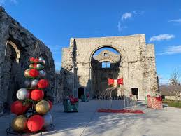
Program 1004 Aktivnosti Upravnog odjela za opće poslove i politički sustav - 875.050,00 eura
Za redovna djelatnost Upravnog odjela za opće poslove i politički sustav planirano je 476.580,00 eura, za aktivnosti protokola planirano je 35.300,00 eura, za poticanje razvoja turizma planirano je 133.070,00 eura, za održavanje sportske zone planirano je 160.500,00 eura, za održavanje i upravljanje prostorima i opremom u nadležnosti odjela planirano je 69.600,00 eura.
Program 1005 Promicanje kulture - 261.544,00 eura
Za djelatnost Muzejske zbirke Kastavštine planirano je 48.850,00 eura, za djelatnost knjižnice Kastav 93.569,00 eura, a za Festival KKL 65.300,00 eura, za Izdavanje Zbornika Kastavštine i drugih publikacija planirano je 36.150,00 eura, a za Melodije Istre i Kvarnera planirano je 17.675,00 eura.
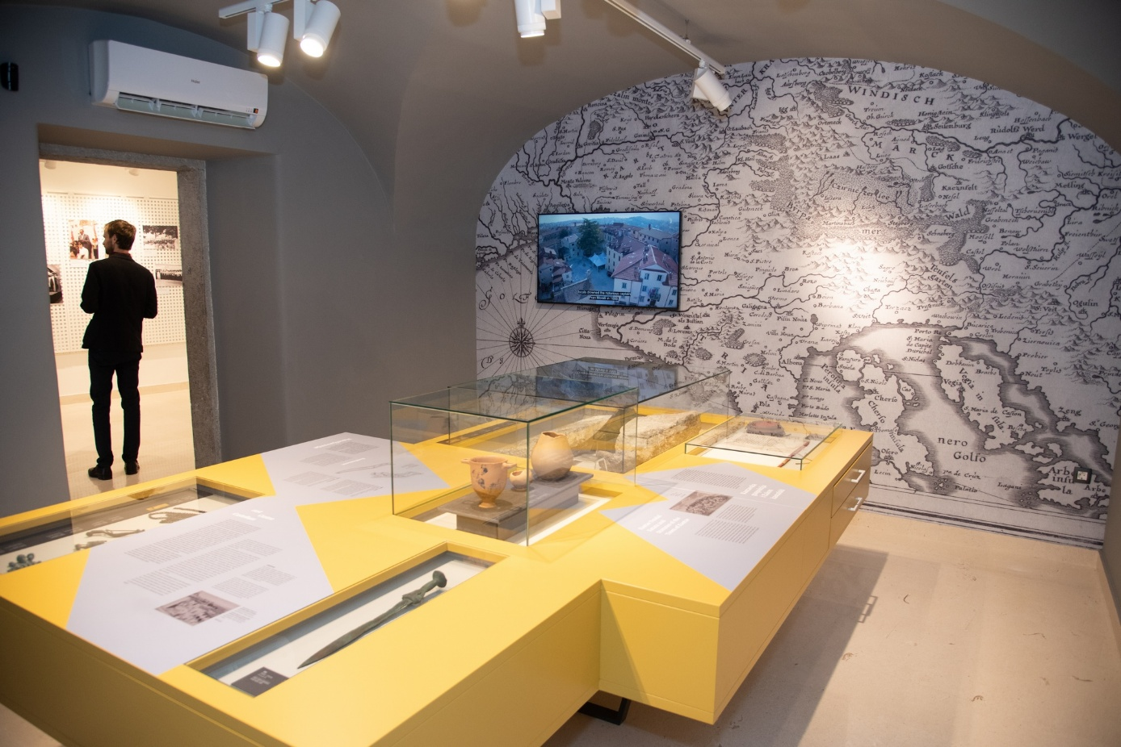
Program 1006 Socijalna skrb - 893.800,00 eura, od toga:
Za pružanje pomoći građanima i kućanstvima planirano je 298.250,00 eura, za pružanje pomoći kućanstvima s djecom planirano je 585.550,00 eura, a za pružanje pomoći kućanstvima za pokrivanje troškova stanovanja 10.000,00 eura.
Program 1007 Humanitarna skrb kroz udruge građana - 63.854,53 eura, od toga:
Za Djelatnost Crvenog križa planirano je 63.854,53 eura.

Program 1008 Zdravstvo - 95.275,00 eura, od toga:
Za psihološka skrb - Savjetovalište za djecu, mlade, brak i obitelj planirano je 9.500,00 eura, a za zdravstvene i preventivne aktivnosti 85.775,00 eura.
Program 1009 Program za djecu - 80.350,00 eura, od toga:
Za prigodno darivanje djece planirano je 12.500,00 eura, a za potpore za novorođenu djecu planirano je 67.850,00 eura.
Program 1010 Osnovno obrazovanje- 134.200,00 eura, od toga:
Za produženi boravak učenika u školi planirano je 119.000,00 eura, za potrebe iznad zakonskog standarda u osnovnom školstvu planirano je 8.700,00 eura, a za prijevoz učenika u školu planirano je 6.500,00 eura.
Program 1011 Srednjoškolsko i visoko obrazovanje - 108.000,00 eura
Sufinanciranje prijevoza srednjoškolskih učenika i studenata planirano je 38.000,00 eura, za stipendiranje srednjoškolskih učenika i studenata 70.000,00 eura.

Program 1014 Zaštita od požara – 206.831,15 eura
Za prevenciju i borbu protiv požara planirano je 206.831,15 eura.
Program 1015 Organizacija i razvoj civilne zaštite – 21.100,00 eura
Za provođenje mjera civilne zaštite planirano je 21.100,00 eura.

Program 1016 Potpore za organizacije civilnog društva – 279.000,00 eura
Za potpore za organizacije civilnog društva u programima kulture planirano je 63.000,00 eura, za potpore za organizacije civilnog društva u programima sporta planirano je 135.000,00 eura, za potpore za organizacije civilnog društva i vjerske zajednice u ostalim programima planirano je 81.000,00 eura.

37582 DJEČJI VRTIĆ VLADIMIR NAZOR – 3.062.114,60 EURA
Program 1022 Predškolski odgoj - 3.062.114,60 eura
Za redoviti programi vrtića i jaslica planirano je 2.983.475,00 eura, za organizaciju seminara planirano je 4.500,00 eura, za opremanje dječjeg vrtića planirano je 26.500,00 eura, za KA1 u području odgoja i općeg obrazovanja planirano je 47.639,60 eura.

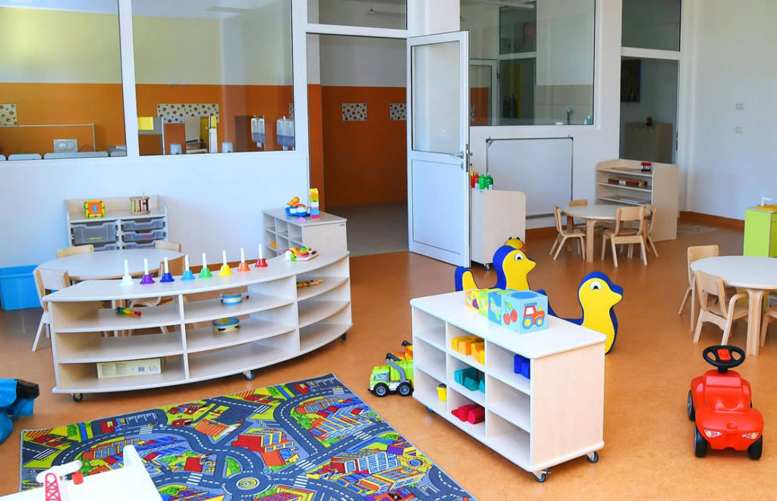

RAZDJEL 004 UPRAVNI ODJEL ZA PROSTORNO UREĐENJE, KOMUNALNI SUSTAV I ZAŠTITU OKOLIŠA - 11.084.225,00 EURA
GLAVA 00401 UPRAVNI ODJEL ZA PROSTORNO UREĐENJE, KOMUNALNI SUSTAV I ZAŠTITU OKOLIŠA - 11.084.225,00 EURA
Program 1012 Prostorno uređenje i unapređenje stanovanja - 41.400,00 eura
Za održavanje stambenog fonda planirano je 10.400,00 eura, za izradu prostorno planske dokumentacije planirano je 31.000,00 eura.

Program 1017 Obnova i zaštita spomenika kulture – 520.600,00 eura
Za uređenje biciklističkih i pješačkih staza Klana-Kastav planirano je 520.600,00 eura.
Program 1018 Izgradnja i rekonstrukcija gradskih objekata - 1.182.000,00 eura
Za Centar kulture planirano je 250.000,00 eura, za Školska zona Rešetari planirano je 400.000,00 eura, za Dom zdravlja planirano je 300.000,00 eura. za izgradnju/rekonstrukciju sportskih objekata planirano je 172.000,00 eura, za vatrogasni dom planirano je 60.000,00 eura.
Program 1019 Upravljanje imovinom - 1.050.800,00 eura
Za upravljanje imovinom u vlasništvu Grada i ostalom imovinom planirano je 246.800,00 eura, za kupnja poslovnih prostora i priznavanje dodatnih ulaganja na poslovnim prostorima planirano je 3.000,00 eura, za otkup zemljišta planirano je 801.000,00 eura.
Program 1020 Održavanje komunalne infrastrukture - 1.299.000,00 eura
Za održavanje javne rasvjete planirano je 70.000,00 eura, za održavanje nerazvrstanih cesta planirano je 172.000,00 eura, za održavanje javnih površina na kojima nije dopušten promet motornim vozilima planirano je 120.000,00 eura, za održavanje javnih zelenih površina planirano je 510.000,00 eura, za održavanje građevina, uređaja i predmeta javne namjene planirano je 20.000,00 eura, za održavanje čistoće javnih površina planirano je 357.000,00 eura, za održavanje građevina javne odvodnje oborinskih voda planirano je 50.000,00 eura.
Program 1021 Izgradnja komunalne infrastrukture - 4.906.625,00 eura
Za javnu rasvjetu planirano je 143.625,00 eura, za nerazvrstane ceste - uređenje neuređenih dijelova građevinskog područja planirano je 126.500,00 eura, za nerazvrstane ceste - gradnja u uređenim dijelovima građevinskog područja planirano je 1.645.000,00 eura, za groblja i krematoriji na grobljima planirano je 1.910.000,00 eura, za javne prometne površine na kojima nije dopušten promet motornih vozila planirano je 649.500,00 eura, za javna parkirališta planirano je 35.000,00 eura, za javne zelene površine planirano je 253.000,00 eura, za građevine i uređaji javne namjene planirano je 31.000,00 eura, za javne garaže planirano je 113.000,00 eura.
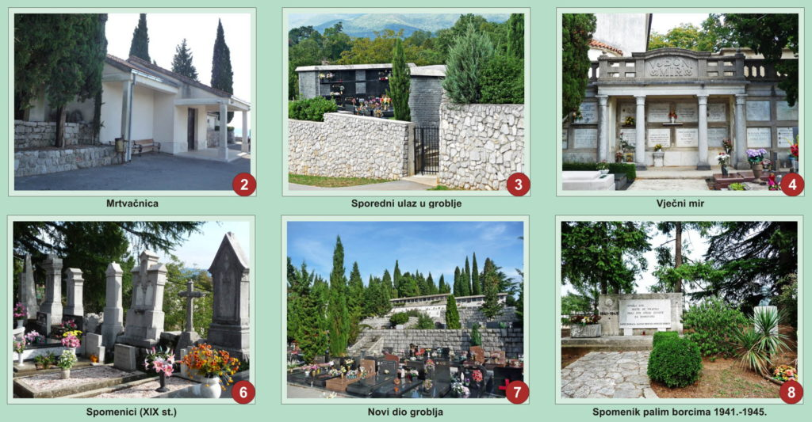
Program 1023 Javni prijevoz - 581.000,00 eura
Za prijevoz putnika u javnom prometu planirano je 581.000,00 eura.
Program 1024 Gospodarenje otpadom - 79.500,00 eura
Za aktivnosti u području gospodarenja otpadom planirano je 61.500,00 eura, za provođenje mjera zaštite okoliša i građana planirano je 18.000,00 eura.
Program 1025 Program gradnje građevina za gospodarenje komunalnim otpadom - 22.000,00 eura
Za sanaciju odlagališta i nabava komunalne opreme - Čistoća d.o.o. planira se izdvojiti 2.000,00 eura, za zonu gospodarenja otpadom planirano je 20.000,00 eura.
Program 1028 Aktivnosti upravnog odjela za prostorno uređenje, komunalni sustav i zaštitu okoliša - 1.039.600,00 eura
Za redovnu djelatnost Upravnog odjela za prostorno uređenje, komunalni sustav i zaštitu okoliša - 688.600,00 eura, za geodetske usluge planira se izdvojiti 36.000,00 eura, za poslove deratizacije i dezinsekcije planirano je 19.000,00 eura, a provedbu programa zaštite divljači planirano je 7.000,00 eura, za Aktivnost Komunalnog društva Kastav - Viškovo planira se izdvojiti 74.000,00 eura, za hitne intervencije planira se izdvojiti 15.000,00 eura, a za izgradnju vodovodnih ogranaka planira se izdvojiti 200.000,00 eura.
Program 1029 Održavanje i ulaganje u gradske prostore - 256.200,00 eura
Za redovno održavanje gradskih prostora planirano je 174.200,00 eura, za održavanje zgrada dječjeg vrtića planirano je 70.000,00 eura, dok je za dodatna ulaganja na prostorima u vlasništvu Grada planiran iznos od 12.000,00 eura.
Program 1031 Provedba SECAP-a - 105.500,00 eura
Za SECAP - Mjere informiranja i edukacije planira se izdvojiti 2.500,00 eura, za izgradnju solarne elektrane planirano je 103.000,00 eura.

RAZDJEL 005 UPRAVNI ODJEL ZA FINANCIJE I RAZVOJ - 4.982.465,00 EURA
GLAVA 00501 UPRAVNI ODJEL ZA FINANCIJE I RAZVOJ - 4.982.465,00 EURA

Program 1013 Poticanje gospodarskog razvoja – 97.050,00 eura
Za poticanje mjere u poljoprivredi planirano je 22.700,00 eura, za poduzetnički inkubator KASPI planirano je 19.350,00 eura, a za provedbu programa potpora za razvoj gospodarstva planira se izdvojiti 55.000,00 eura.
Program 1026 Zajednički rashodi upravnih tijela - 605.895,00 eura
Za zajedničke rashode za redovan rad upravnih tijela planirano je 587.895,00 eura, za razvoj sustava za upravljanje prostornim podacima planirano je 10.000,00 eura, za nabavu opreme planirano je 8.000,00 eura.

Program 1030 Aktivnosti upravnog odjela za financije i razvoj - 4.279.520,00 eura
Za redovna djelatnost Upravnog odjela za financije i razvoja planirano je 467.000,00 eura, za otplatu primljenih kredita – kamate planirani u iznosu od 131.760,00 eura, za otplatu primljenih kredita – glavnica planirani u iznosu od 658.950,00 eura, za bankarske usluge i usluge platnog prometa planirani u iznosu od 9.000,00 eura, za proračunsku zalihu planirani u iznosu od 20.000,00 eura, za Kastav Smart City planiran u iznosu od 4.800,00 eura, za Interreg HR-SLO – ZeleNatura planirano je 1.318.835,00 eura, za Erasmus planirano je 14.750,00 eura, za Interreg HR-SLO Terra Gothica Incognita planirano je 1.579.735,00 eura, za projekt aktivnosti za djecu - EDUKIS planirano je 74.690,00 eura.

